Муниципальное бюджетное образовательное учреждение
«средняя образовательная школа № 29»
(дошкольное отделение)

Проект
«Ложки разные бывают»

Подготовила и провела
Работнова Е.В.

г.о. Мытищи

АКТУАЛЬНОСТЬ
Каждый день мы встречаемся с ложкой: за завтраком, обедом, ужином. Однажды во время обеда один мальчик задал вопрос: «А интересно, чем люди ели раньше, когда не было ложек?» И мы с детьми заинтересовались историей появления в жизни людей ложки, решили выяснить, какие способы использования ложек существуют, кроме традиционного использования во время еды. На протяжении многих веков ложка изменялась, приобретала новое значение. Она популярна не только в нашей стране, но и за рубежом. Но как бы там ни было, ложка остается, по сей день, незаменимым предметом в повседневной жизни человека.
Работа по проекту направлена на ознакомление с историей ложки. В ходе проекта дети получат знания о происхождении деревянной ложки, способах её изготовления.
Идея проекта «Ложки разные бывают» оказалась интересной, многогранной и полезной для всех участников проекта.
Народное искусство способствует развитию эстетических чувств, творческих способностей, вызывает у ребенка желание участвовать в творческой деятельности: в составлении узоров, лепке и т. д. В ходе исследовательской работы необходимо заинтересовать детей и их родителей в изучении данной темы, убедить в ее значимости.

Автор проекта: воспитатели
Тип проекта: познавательно – творческий.
Участники проекта: воспитатели, воспитанники подготовительной группы, учитель логопед, родители.
Сроки реализации проекта: долгосрочный.

Цель: способствовать развитию устойчивого познавательного интереса детей к процессу открытия новых, необычных знаний о знакомом предмете – ложке.

Задачи:
1.Уточнить и обогатить знания детей о предмете старины и современности.
2. Развивать творчество и фантазию при изготовлении декоративных ложек.
3.Вызвать интерес к практической деятельности через художественное творчество, чтение художественной литературы – сказок, загадок, пословиц, в которых упоминается ложка.
4. Воспитывать у детей гордость за свой народ, формировать уважение к традициям и обычаям нашей страны.

Задачи проекта для родителей:

1. Принимать активное участие в реализации проекта.
2.Оказать помощь в создании мини музея «Ложки»
3.Совершенствовать конструктивные умения в изготовлении поделок из одноразовых ложек.

Ожидаемые результаты:

-дошкольники знают и испытывают интерес к истории возникновения русской ложки;
-сравнивают ложки по назначению, цвету, форме, материалу;
-классифицируют их (ложки чайные, столовые, музыкальные и др.);
- определяют материалы, из которых изготовлены ложки;
-умеют рассказывать о разнообразии росписи деревянной ложки;
-используют собственный опыт, фантазию, полученные знания в рисунке.

ЭТАПЫ РЕАЛИЗАЦИИ ПРОЕКТА

1 этап организационный
Подбор художественной литературы для чтения.
Подбор ложек, картинок и иллюстраций для рассматривания с детьми.
Подбор мультипликационных фильмов.
Подбор для слушания с детьми народных сказок.
Подбор экспонатов для выставки.
Подбор подвижных, словесных, музыкальных и дидактических игр.

2 этап основной (практический)

Совместная деятельность педагогов с детьми
- Беседы: «Путешествие в прошлое ложки», «Откуда взялась ложка?», ««Что было бы, если…?», «Безопасное обращение со столовыми приборами».
- Составление рассказов по картинкам из серии «Столовые приборы» (ложки) с использованием мнемотаблиц.
- Заучивание пословиц, поговорок, стихов о ложках.
- Дидактическое упражнение «Закончи предложение» (ложка (какая?)…).
- Чтение художественной литературы: русской народной сказки «Жихарка», русской народной сказки «Три медведя», «Федорино горе».
- Просмотр электронных презентаций «Путешествие в прошлое ложки».
- Просмотр мультфильмов: «Антошка», «Жихарка», «Три медведя».
- Рассматривание иллюстраций с изображением хохломских ложек.
- Организация мини -музея «Чудо ложка».
- Изготовление героев сказки «Колобок» из одноразовых ложек.
- Подвижные игры: «Кто быстрее возьмет ложку», «Ложку по кругу, передавай друг другу» «Ты беги быстрее ложка», «Перенеси в ложке …» (эстафета)
- Пальчиковые игры: «Это ложка, это чашка», «Посуда», «Все, что надо ложечкой…»
- Развлечение «Федора в гостях у детей».

Самостоятельная деятельность детей
- Рассматривание иллюстраций, альбома, книг о ложках.
- Дидактические игры: «Собери ложку из частей»,
«Ко всякому угощению своя ложка», «Какая ложка из чего сделана» (из дерева – деревянная и т.д).
- Сюжетные игры: «Семья», «Магазин», «Поликлиника» ».
- Дежурство по столовой.
- Показ театра ложек малышам.
- Музыкально-дидактические игры:
«Ложкари» (закрепление приемов игры на ложках); «Повтори ритм», «Простучи ритм по схеме», «Подбери ритм к картинке», «Простучи свое имя», «Разноцветные зонтики», «Веселые матрешки» и др.
Роль родителей в реализации проекта
- Чтение и заучивание стихов.
- Загадывание загадок о народных промыслах, росписях.
- Творческая мастерская «Кукольный театр из ложек».

3 этап заключительный
Праздник «Ложки разные бывают»
Создание мультфильма «Однажды в музее»

Достигнутые результаты
Участие детей в проекте способствовало повышению познавательной активности, обогащению эмоционального и чувственного опыта. Дети стали задавать больше вопросов, активно проявлять интерес к предметам окружающего мира, выделять материал, из которого изготавливаются предметы, четко выделять их назначение.
Дети научились различать виды росписи, узнали, что все ложки разные и у каждой своя неповторимая история возникновения. Научились создавать узоры по мотивам хохломской и городецкой росписи на листах в форме народного изделия (силуэт ложки); развивать навыки декоративной лепки.
А благодаря использованным в ходе проекта стихотворениям, прибауткам, физкультминуткам и различным подвижным играм по данной тематике, дети усвоили материал легко в привычной, и доступной для них, игровой форме.
Таким образом, можно сделать вывод, что ложки - универсальный предмет, который можно эффективно использовать в образовательной деятельности детского сада для познавательного, художественно-эстетического, физического, социально-коммуникативного и речевого развития.

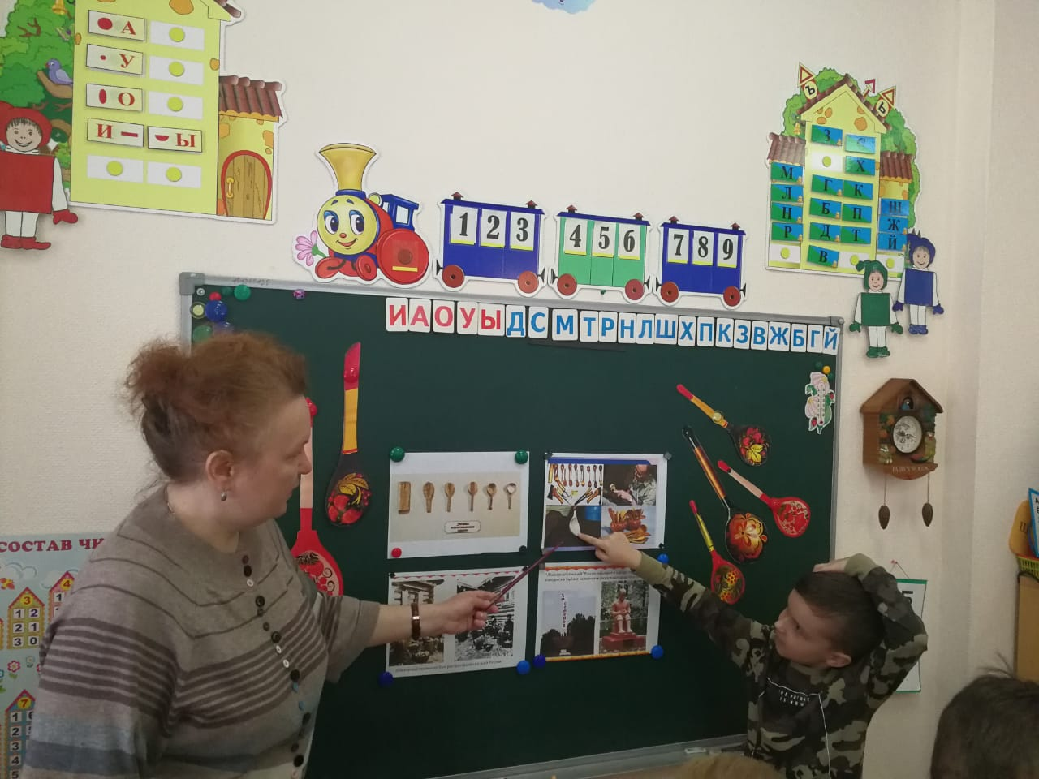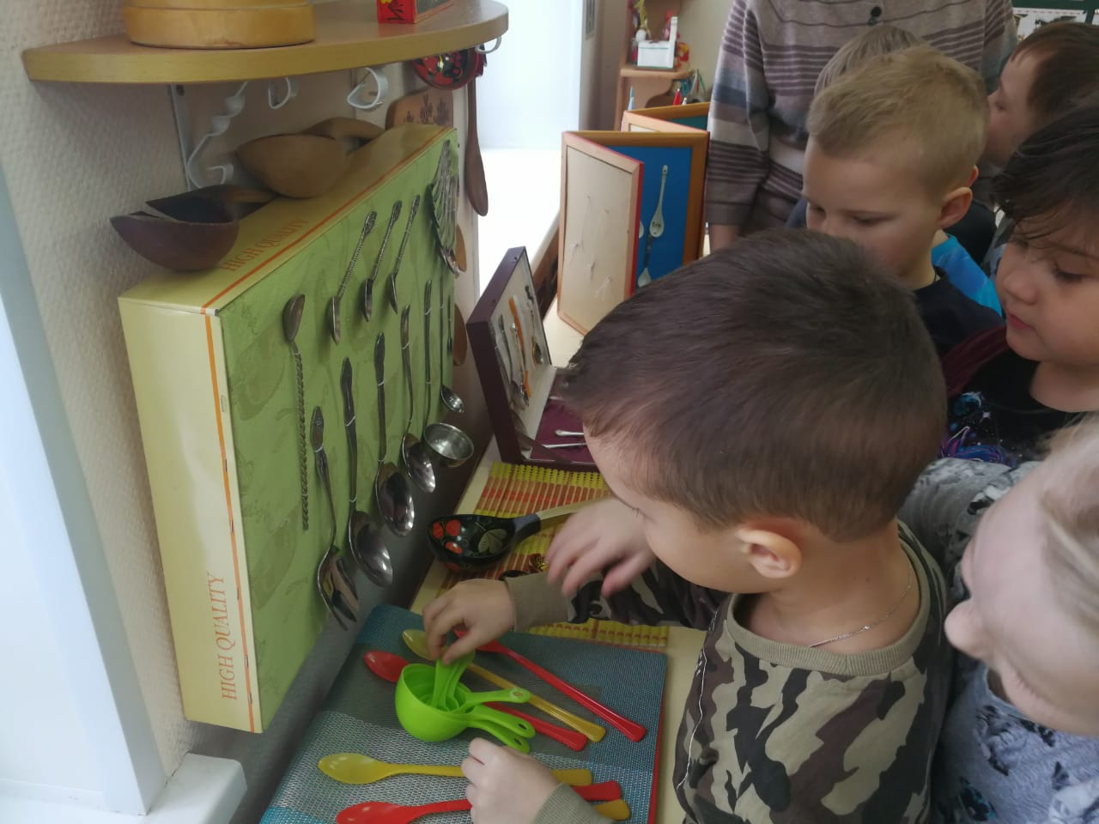

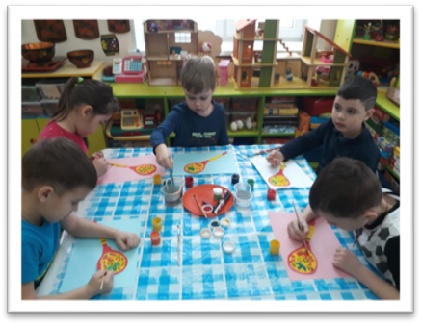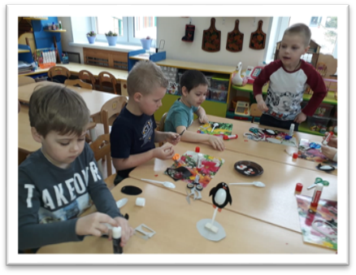
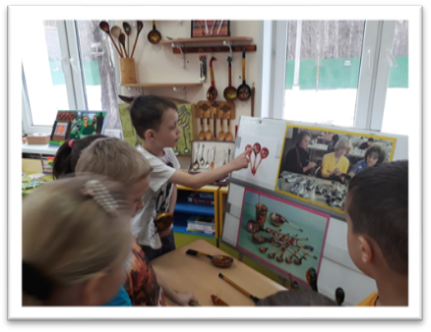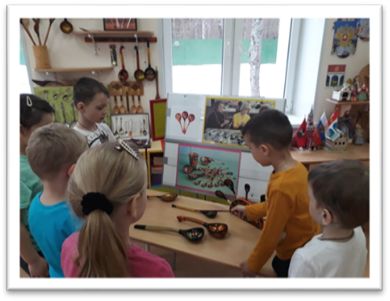
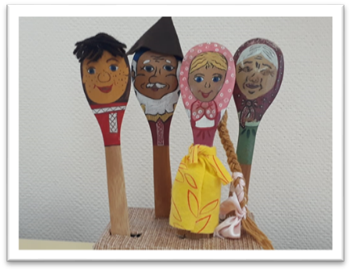
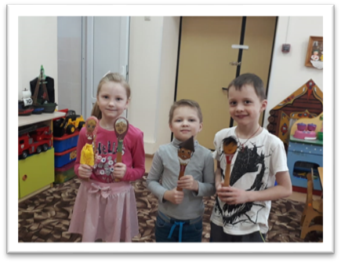
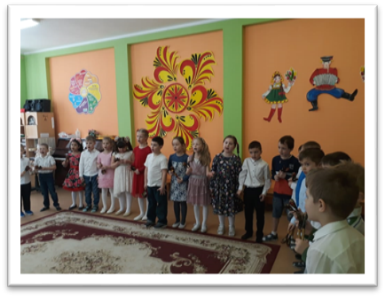
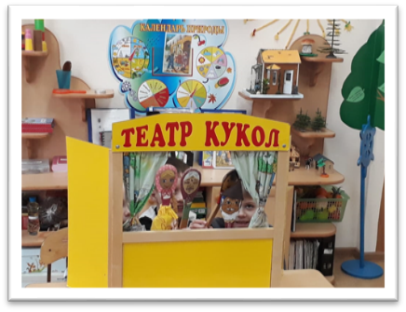
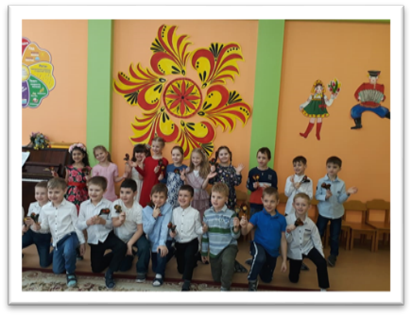

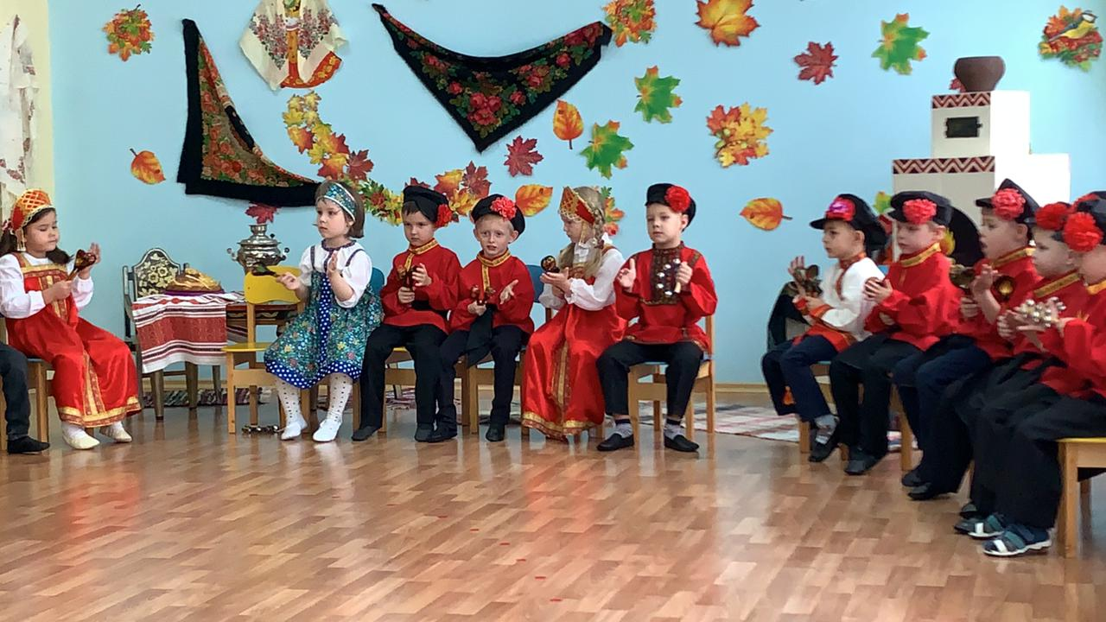
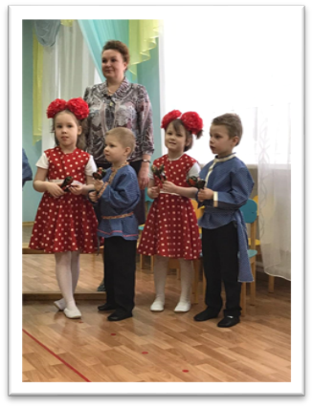

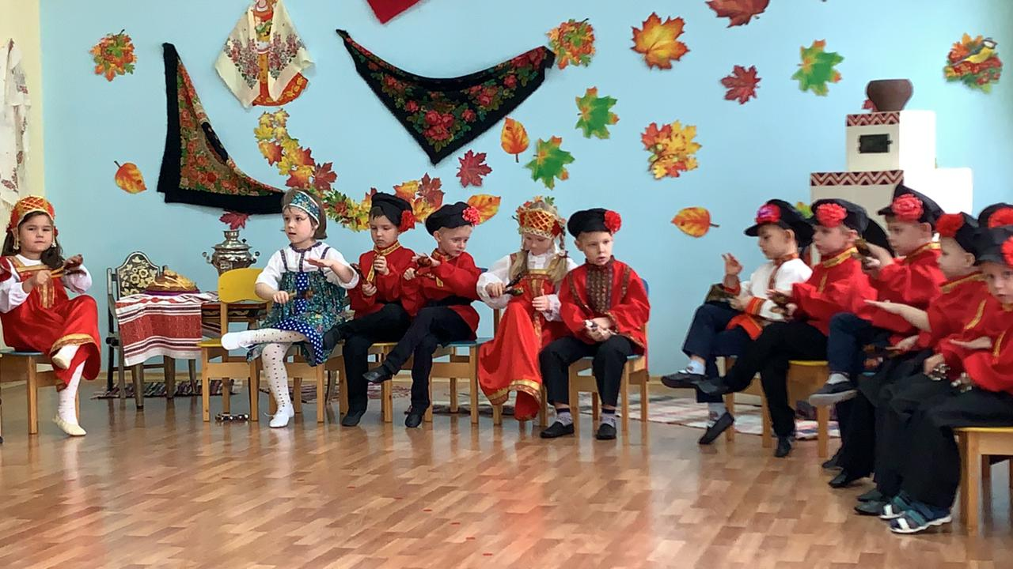

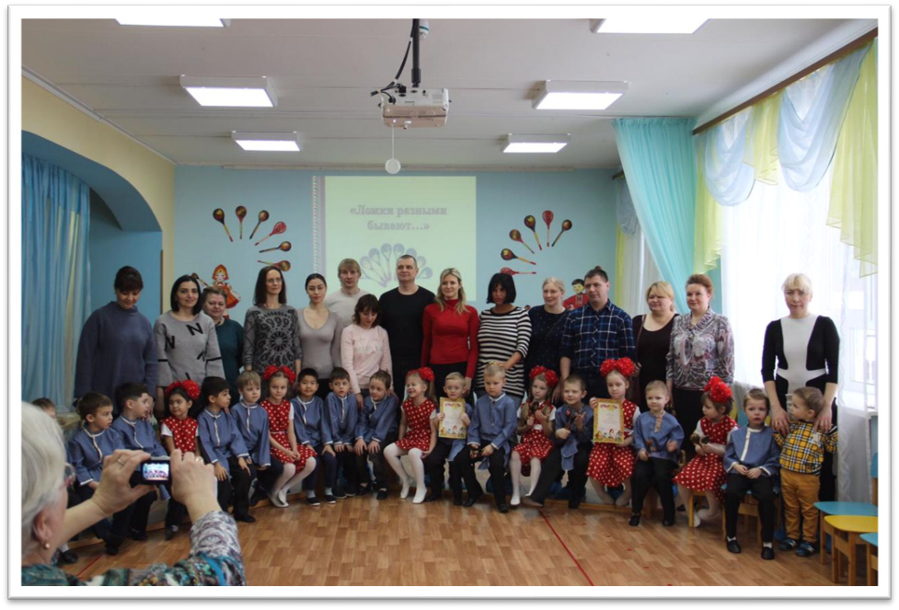

Конспект занятия
«Путешествие в прошлое ложки».

Цель: Развивать устойчивый и познавательный интерес детей к процессу открытия новых, необычных знаний о знакомом предмете - ложке.
Задачи:
Образовательные: Познакомить детей с историей возникновения ложки, с процессом ее преобразования человеком; дать представления о разнообразии ложек (разные по размеру, форме, цвету, материалам); конкретизировать знания о свойствах разных материалов (легкий – тяжелый, гнется – не гнется, тонет – не тонет, притягивается магнитом – не притягивается). Обогащать опыт сотрудничества, дружеских взаимоотношений со сверстниками и с взрослыми. Учить проявлять инициативу и самостоятельность в подборе материала, использовании разнообразных средств выразительности.
Развивающие: Расширять познавательный интерес к скрытым свойствам материалов (дерево, металл, стекло, керамика, пластмасса, алюминий); развивать внимание, память, воображение, диалогическую речь, умение самостоятельно рассуждать, высказывать свое мнение. Развивать умение делиться своим замыслом, советом. Развивать эстетический вкус, творческий подход к деятельности; развивать умение сотрудничества в коллективной музыкальной деятельности.
Воспитательная: Воспитывать любовь к истории, умение видеть прекрасное в окружающем мире; воспитывать навыки сотрудничества, ответственности, аккуратности, умение слушать других.
Методы и приемы: словесные, наглядные, практические.
Виды деятельности: речевая, игровая, двигательная, социально - коммуникативная, познавательная, экспериментальная, художественно-эстетическая.
Формы организации: групповая.
1. Материалы: коробка с баночкой варенья, палочки, камни, коллекция ложек из разных материалов, ноутбук, презентация «Путешествие в прошлое ложки»; карточки-схемы для проведения экспериментальной деятельности, магнит, ёмкость с водой, музыкальная запись народной музыки, заготовки ложек из белой бумаги, карандаши, краски, стаканчики-непроливайки, кисточки, салфетки.
Предварительная работа: рассматривание разной посуды, применяемой в быту; чтение стихов, загадывание загадок о посуде; опытно-экспериментальная деятельность с водой, магнитом; занятие по художественному творчеству «Украшение посуды хохломской росписью»
Ход НОД:
Деятельность воспитателя | Деятельность детей
- Вводная часть  - Станем рядышком, по кругу,  Скажем "Здравствуйте!" друг другу.  Нам здороваться не лень:  Всем "Привет! " и "Добрый день! ";  Если каждый улыбнётся –  Утро доброе начнётся.  - Посмотрите, к нам сегодня пришли гости. Давайте поздороваемся, улыбнемся друг другу и нашим гостям, ведь улыбка – это маленькое солнышко, которое дарит добро и тепло.  - Посмотрите, что я принесла. Я сегодня хочу вас угостить вареньем. Угощайтесь, мои дорогие! (ложек нет - создание проблемной ситуации).  - Ах, я совсем забыла приготовить ложки! Как же мы будем его есть?  - Оказывается, ложка - очень важный предмет и без неё невозможно обойтись. Ложка предназначена для переноса пищи, её можно использовать и вместо вилки и даже половника.  Ложка – труженик простой,  Кран подъёмный городской.  Набирай скорей на ложку  Кашу, суп или картошку.  Поднимай быстрее грузы,  Отправляй их прямо в пузо.  Доедай всё сам до крошки,  Чтоб быстрей бежали ножки,  Чтобы ручки, глазки, ушки  Подрастали у Андрюшки. (И. Храмова)  - Давайте потихонечку сядем на стульчики.  - А кто-нибудь из вас задумывался, когда и как появилась эта незаменимая помощница?  - А хотите об этом узнать?  II. Основная часть  - Сегодня я хочу вам предложить отправится в путешествие по реке времени в прошлое ложки, и узнать, как появился этот необходимый предмет. Закроем глазки и послушаем, как шумит река, относит нас далеко-далеко (включается аудиозапись звука реки).  На экране появляется Слайд №2.  - Открывайте глазки. Смотрите, мы с вами попали в самые древние времена.  Давным-давно, когда не было ни домов, ни детских садиков, ни магазинов, люди жили в пещерах и шалашах. Они еще не знали, что такое суп. В основном люди ели жареное мясо, растения и ягоды (Слайд №3). И вот однажды человек взял в руки очень горячее мясо и нечаянно выронил его, и мясо упало на острую палочку. Человек поднял мясо с палочкой, и тут он понял, что с палочкой есть удобнее, пальцы не жжет. Как вы думаете, удобно ли было есть суп палочкой?  Давайте попробуем поесть палочками варенье.  - Палочкой не поешь - неудобно.  Как вы думаете, из чего сделал человек самую первую ложку? (Слайд №4) Древний человек брал камень и долбил его другим острым камнем. Посмотрите, что у меня на столе? (камни). Какие они?  Как вы думаете, удобно было есть такой ложкой?  Почему?  - Да, она была очень тяжёлая, края у неё были неровные, и во время еды она обжигала рот.  Постепенно люди поняли, что деревянные и глиняные ложки гораздо удобнее. Первые деревянные и глиняные ложки были очень простые, без украшений. (Слайд №4).  - Там, где не было деревьев и глины, люди научились делать ложки из костей и рога. Эти ложки были более гладкими и легкими и не обжигали губы во время еды, как это случалось с каменными ложками. Например, в древнем Египте ложки вырезали из слоновой кости.В Японии люди пользовались и пользуются до сих пор ложками-палочками, которые люди называют хаси (Слайд №6).  - Как вы думаете, какими ложками ели раньше на Руси?  - На Руси ложку изготовили довольно рано. Простые русские люди с незапамятных времён ели щи да кашу деревянными ложками (Слайд №7).  - Так выглядела старинная ложка, а это мастера ложечники (Слайд №8).  - Посмотрите, как делали деревянные ложки:  1) раскалывали полено на чурбаки,  2) разбивали чурбаки на мелкие чурочки – баклуши,  3) снимали все ненужное (сучки, неровности,  4) придавали ложке окончательную форму, украшали резьбой или узорами.  - Прошло время, и мастера-ложечники стали украшать ложки резьбой по дереву (картинка №9).  - А короли и аристократы (богатые люди) использовали серебряные и золотые ложки (Слайд №10).  - Время шло, и вид ложки изменился, стал простым и удобным. Но на этом человек не останавливается, и материалы, из которых их делают, тоже меняются (Слайд №11).  - Ребята, посмотрите на картинку, сколько здесь ложек! Какие они?  Из какого только материала не изготавливают ложки!  Дид. игра «Что из чего?»  Из металла – металлические  Из алюминия – алюминиевые  Из дерева – деревянные  Из пластмассы – пластмассовые  Из стекла – стеклянные  Из керамики – керамические  Из фарфора – фарфоровые.  - А сейчас из какого материала чаще всего изготавливают ложки? Верно, современная ложка сделана из металла.  Ребята, посмотрите, а чем ещё отличаются ложки друг от друга?  - А чем ещё? А как мы можем узнать? (провести эксперимент). Давайте пройдем в свою лабораторию и проведем несколько экспериментов с ложками, чтобы узнать, чем же они похожи и чем отличаются друг от друга.  - Предлагаю провести опыт с магнитом, согласны? Что мы можем узнать в этом опыте?  ОПЫТ С МАГНИТОМ: Все ложки проверяют с помощью магнита.  - Какие ложки магнит притягивает, а какие нет?  - Теперь давайте проведём опыт с водой. У нас на столе несколько совершенно разных ложек (деревянная, пластмассовая и металлические).  ОПЫТ С ВОДОЙ: Ложки одну за другой опускаем в таз с водой и определяем, что две ложки - из нержавеющей стали и алюминиевая утонули сразу, а деревянная и пластмассовая ложки держатся на поверхности воды.  - Как вы думаете, почему две ложки утонули?  - А почему плавают на поверхности две другие ложки?  - А ещё в России ложки используют как музыкальный инструмент. Мастера-ложечники изготовляли и расписывали разными узорами ложки (Слайд №12), а музыканты- ложечники (ложкари) играют (Слайд№13), постукивая ложками, и получается ритмичная, задорная, плясовая мелодия. Может быть, вы захотите сыграть на ложках небольшой музыкальный номер?  - Какими ложками мы будем играть?  Ложки разные бывают,  И на них порой играют.  Отбивают ритм такой,  Сразу в пляс пойдёт любой.  Звучит народная музыка.  Какой замечательный концерт! Ребята, а когда у вас бывают праздники, кого вы приглашаете?  Вот и ложки на праздник пригласили гостей. А кого же они пригласили? Давайте поиграем в игру «Посуда» (физминутка):  Вот большой стеклянный чайник  Очень важный, как начальник.  Вот фарфоровые чашки  Очень хрупкие бедняжки.  Вот фарфоровые блюдца  Только стукни - разобьются.  Вот серебряные ложки -  Голова на тонкой ножке.  Вот пластмассовый поднос,  Он посуду нам принёс.  - Ребята, а еще на праздник вы все надеваете красивую праздничную одежду и встречаете гостей. А наши ложечки тоже хотят принарядиться на свой праздник, но у них нет нарядных платьев. А как мы может помочь ложкам стать нарядными?  Подвожу детей к столу с заготовками вырезанных из бумаги ложек.  Включаю Слайд №12 для образца.  - Давайте перед началом работы сделаем пальчиковую гимнастику:  Проводится пальчиковая гимнастика «Дружба»  Дружат в нашей группе девочки и мальчики  Мы с тобой подружим маленькие пальчики  Раз, два, три, четыре, пять -  Начинаем мы считать.  Раз, два, три, четыре, пять -  Мы закончили считать.  - Посмотрите, какие красивые, нарядные ложечки у нас получились!  (Ложки вывешиваются на доску). | Стоят в кругу вместе с воспитателем.  Улыбаются.  Здороваются, улыбаются друг другу и гостям.  Растерянно смотрят друг на друга и воспитателя. Задают вопрос: «А чем?»  Ответы детей.  Слушают воспитателя.  Садятся на стульчики.  Ответы детей.  Ответы детей.  Закрывают ладошками глаза.  Предположения детей.  Проведение эксперимента.  Ответы детей.  Обследуют камни, рассказывают об их свойствах – гладкие, шершавые, тяжелые.  Предположения детей.  Смотрят картинки, слушают воспитателя.  Предположения детей.  Смотрят картинки, слушают воспитателя.  Смотрят картинки, слушают воспитателя.  Рассматривают ложки, отвечают на вопросы.  Ответы детей.  Ответы детей.  Ответы детей (форма, размер, цвет, материал).  Проходят к столу, на котором стоят тазик с водой и магнит.  Ответы детей.  Предполагаемые ответы детей.  Делают выводы.  Помогают воспитателю опускать ложки в воду. Удивляются.  Предполагаемые ответы детей: Они тяжёлые.  Предполагаемые ответы детей: Они лёгкие.  Ответы детей: Деревянными.  Дети играют на ложках.  Ответы детей.  Повторяют слова и движения за воспитателем.  Надули животики, одна рука на поясе, другая изогнута, как носик  Приседают, одна рука на поясе  Кружатся, рисуя руками круг.  Тянутся вверх, руки смыкают над головой.  Руки вытягивают перед собой в форме круга.  Предложения детей: разукрасить красками, карандашами и т.д.  Выбирают заготовку ложки, садятся за столы.  Пальцы рук соединяются в "замок"  Ритмичное касание одноименных пальцев обеих рук.  Поочередное касание одноименных пальцев, начиная с мизинцев  Поочередное касание одноименных пальцев, начиная с большого  Руки вниз, встряхнуть кистями  Самостоятельная творческая деятельность детей.  Любуются своими ложечками.

III. Заключительная часть  -А теперь, ребята, нам пора возвращаться домой, в детский сад.  - Ребята, ничего не стоит на месте. Идёт время, и благодаря знаниям и умениям человека, всё вокруг изменяется. Изменяются условия жизни, изменяются бытовые приборы, изменяется одежда. Сегодня мы увидели, как появилась и изменилась ложка - простой столовый прибор. Мы увидели, как на смену каменным ложкам пришли удобные, прочные красивые ложки.  - Давайте с вами вспомним:  Из чего была сделана первая ложка?  Каким предметом греки заменяли ложки?  Какими ложками пользуются японцы?  Какими ложками пользовались на Руси?  Какие ложки тонут в воде?  Какие ложки плавают на поверхности воды?  Какие ложки держатся на поверхности воды?  Какую ложку можно согнуть?  Какую ложку можно сломать  Какие ложки не гнутся?  Все ли ложки притягивает магнит?  Где мы с вами побывали сегодня?  -Молодцы, ребята, сегодня вы получили новые знания, очень хорошо работали. Не забудьте рассказать про наше путешествие своим родным дома. | Дети закрывают глаза, слушают звуки волн, произносят слова: «Раз, два, три - вот и в группе мы!»  Ответы детей.  Ответы детей.

Конспект занятия «Откуда пришла ложка?»

Цель: прививать устойчивый познавательный интерес детей к процессу открытия новых, необычных знаний о знакомом предмете – ложке.
Задачи:
• Расширить кругозор детей об истории и народных традициях, познакомить с предметами быта старины, нацелить на воссоздание культурных ценностей русского народа.
Ведущий: Здравствуйте, дорогие друзья. Я рада вас приветствовать.
Я принесла вкусное, ароматное варенье и хотела бы вас всех угостить. Угощайтесь, пожалуйста!
Дети: А как?
Ведущий: Ах, я совсем забыла приготовить ложки. Мы ведь не сможем есть без них варенье!
Оказывается, ложка - очень важный предмет в нашей жизни, и без него невозможно обойтись. За завтраком или за обедом вы берете в руку ложку, и никто не задумывается, когда впервые появилась ложка и какой она была. А Вы, хотели бы узнать что-то интересное о ложках?
Тогда я приглашаю вас отправиться в путешествие “В историю ложки” Исстари русский народ считался хлебосольным. Самыми ценными продуктами для простого человека всегда были хлеб и соль.
И обед нам не обед,
Если к супу хлеба нет.
И не та на вкус картошка,
Если хлеба нет ни крошки.
Даже каша с хлебом краше,
Хлеб – кормилец, пища наша.
Чем же ели на Руси?
Всех кормлю с охотою,
А сама безротая. (Ложка)
Давным-давно у людей не было ложек и они ели руками. Затем у них появились первые ложки, которые люди делали из глины, но эти ложки были не прочные, они ломались, крошились. Люди стали делать каменные ложки. Эти ложки были тяжёлые, неудобные и тоже ломались. Первые ложки, похожие на современные, появились в Египте. Ложки украшали драгоценными камнями. Ложки были только у богатых людей. У нас на Руси ложки появились во времена царя Алексея Михайловича. У богатых были золотые и серебряные ложки, а у бедных деревянные. Деревянные ложки некрасивые и люди расписывали их разными узорами. Сейчас ложки есть у всех.
Ложками ели жидкую пищу, мясо – руками: вилок на Руси не было до очень позднего времени. Интересен сам обряда приёма пищи на Руси. После того, как еду зачерпывали из общей миски и клали в рот, ложку опускали на стол. Лишь тщательно прожевав пищу, человек снова брался за ложку и черпал ею из миски. Если же кто-то ел из миски, не выпуская ложку из рук, то он считался прожорливым.
Если кто-то плохо себя вел за столом, его наказывали, ударив ложкой по лбу.
Делали ложки из разных пород деревьев : яблони, липы, рябины. При этом иногда первые этапы - раскалывание чурбана на баклуши (чурки, обтесывание баклуши вчерне - доверяли детям, а заключительные - скобление готовой продукции ножом, ошкуривание и полировку - мужчинам. Отсюда, кстати, пошло выражение "бить баклуши", которое первоначально означало: делать очень несложное дело, а позже приобрело иной смысл - бездельничать. При изготовлении ложек резчик использовал особый ложкарный топорик, рашпили, резцы, тесло и нож. У опытного мастера процесс производства деревянной ложки, начиная с простейшей топорной заготовки - "баклуши", занимал 20 минут. Ложки получались легкими, удобными, они не нагревались от горячей пищи. Ложки на Руси делали с выдумкой: расписные, вырезные. Ложки изготавливали специальные мастера, их называли ложкари, ложечники”
С ложками на Руси было связано немало поверий. Например, до сих пор сохраняется примета, по которой добрая хозяйка всегда должна смотреть, чтобы на каком-то блюде не оказалось лишней ложки. Верили, что тогда придет незваный гость.
Ложки часто носили при себе в особых футлярах либо просто за поясом или голенищем сапога. По этому поводу народ создал много присказок и поговорок: "Запасливый гость без ложки не ходит" или "Со своей ложкой по чужим обедам"
Деревянные изделия не только красивы — это экологически чистый материал. Пользоваться деревянными изделиями не только безопасно, но и полезно для здоровья. Недаром на Руси ели из деревянной посуды деревянными ложками и были здоровы до самой старости.
Особенно любили те ложки, которые носили подарочный характер. Они были расписаны сказочными цветами и травами. Такие ложки были праздничными, а по будням продолжали пользоваться ложками неокрашенными, из простого дерева.
Игра «Виды ложек» :
- столовая, десертная, чайная, кофейная, ложка разливная, ложка соусная, ложка для сахара или икры, для оливок, барная, для заваривания чая
- сувенирные
Материал для изготовления ложек:
- деревянные, мельхиоровые, фарфоровые, пластмассовые, серебряные, алюминиевые, нержавеющая сталь, позолоченные
Однако это еще не все достоинства изделий из дерева. Деревянные ложки можно использовать и как превосходный музыкальный инструмент. Дело в том, что они при соприкосновении издают удивительно гармоничный, чистый звук. Подобное свойство деревянных изделий немедленно оценили музыканты всего мира, и сейчас существует целая школа игры на деревянных ложках.
“Ложкарной столицей” России и признанным центром всемирно известной хохломской росписи называют в народе город Семенов, что находится Нижегородской области. Здесь бережно сохраняется, приумножается и передается из поколения в поколение традиционный промысел предков, мастеривших замечательный щепной товар.
Сегодня деревянная ложка - чаще всего просто расписной сувенир, однако и есть ими - большая радость.
(Просмотр видеоролика “Игра на ложках”)
Ведущий: На самый великий, светлый праздник Пасхи среди маленьких детей устраивались игры-забавы с ложками : “Пронеси воду в ложке”. “Пронеси яйцо в ложке”. Мы сейчас тоже с вами поиграем в игру “Пронеси – не урони”.
А теперь я спрошу вас:
1. Каши зачерпнет
И отправит в рот.
Сама не ест,
А людей кормит.
Кто такая?
2. Как называли специалистов по изготовлению ложек? ложечники
3. Как называется маленькая чурка, из которой изготовляют ложку? баклуша
4. Слушайте внимательно и ответьте на вопрос, Что можно кушать ложкой?
Я ложкой люблю есть пирожное.
Варенье, повидло, мороженое,
Рассольник и кашу, бульон и окрошку,
Вот сколько всего можно выхлебать ложкой!
5. Кроме еды, где еще используют ложки?
Ведущий: У меня есть большая деревянная ложка, она волшебная кто её возьмёт должен зачерпнуть конфет и угостить всех ребят за плодотворную работу.
Была березовая чурка,
Валялась, где лежат дрова.
Потом из чурки вышло чудо,
Точнее не одно, а два.
Два чуда –
Две чудесных ложки!
Округлых, звонких расписных!
Чечетку даже без гармошки,
Я так отплясывал под них!
Бежали по дорожке, собирали ложки.
Ложки не простые, ложки хохломские
Вятские, смоленские, ложки деревенские.
Ложки сосчитаем, в ложки вам сыграем.
Ой, же – говори, заиграем ложкари.

Беседа «Правила обращения со столовыми приборами

Цель: создать условия для повторения правил поведения за столом, обращения со столовыми приборами
- Правила этикета не разрешают есть руками – для этого существуют столовые приборы: ложка, вилка, нож, чайная ложка, чтобы не обжечься. (Если беседа проводится впервые, то познакомить детей с историей столовых приборов и их предназначением)
- Размахивать руками, в которых находятся столовые приборы, не разрешается. Это может привести к травмам как у самого себя, так и у окружающих.
- Острые концы вилки должны быть повернуты к тарелке, чтобы не уколоть себя или соседа.
- Нужно помнить: вилка – самый опасный предмет, так что нельзя поднимать вилку выше носа, чтобы не уколоться.
- Еду накалывать на вилку понемногу, во время приема пищи не торопиться, есть осторожно, не засовывать вилку глубоко в рот, чтобы не поранить горло и не подавиться.
- Не ковырять вилкой в зубах, носу и ушах ни у себя, ни и у соседа.
- Не размахивать ножом, не тыкать им в детей.
- Если чайной ложкой пользоваться не по назначению ( есть вторые и первые блюда), можно обжечься.
- Во время еды тарелка с первым или вторым блюдами должна находиться на расстоянии от края, т.к. тарелка может упасть на колени и обжечь.
- Нельзя двигать тарелку с едой, т.к. можно расплескать еду и обжечь себя или соседа.
- Чашку с питьем держать за ручку и пить маленькими глотками, чтобы не подавиться.
- Чашкой нельзя размахивать, бросать ее, т.к. она может разбиться и поранить тебя или товарища.
- Если разбилась посуда, осколки не трогать, их уберут взрослые. Острые края осколков могут поранить.
- Перед тем, как приступить к выполнению того или иного задания внимательно выслушать воспитателя, изучить приемы, которые он показывает.
После окончания работы снять спецодежду и тщательно вымыть руки.

